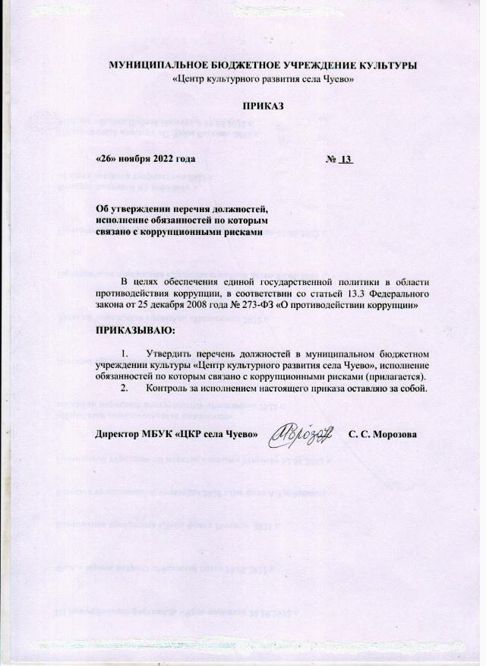

Приложение

Утвержден
Приказом МБУК «ЦКР с. Чуево»

от 25 ноября 2022 г. № 13

Перечень
должностей в муниципальном бюджетном учреждении культуры
«ЦКР села Чуево», исполнение обязанностей
по которым связано с коррупционными рисками

№ п/п | Наименование учреждения, филиала, отдела | Наименование должности
1. | МБУК «ЦКР с. Чуево» | директор

